Expertgruppen för biståndsanalys

Expertgruppen för biståndsanalys (EBA) är en statlig kommitté som inrättades 2013 med uppdrag att utvärdera och analysera Sveriges internationella bistånd. I uppdraget ingår att beställa och genomföra utvärderingar, analyser och studier samt att sprida kunskap om biståndets genomförande, resultat och effektivitet. EBA arbetar med att belysa biståndet utifrån olika perspektiv och redovisar resultaten genom rapporter och seminarier. Det övergripande syftet med verksamheten är att den ska bidra till att utveckla det svenska biståndet och att bygga upp en långsiktig kunskapsbas av hög kvalitet.
EBA består av en ordförande och nio ledamöter. Därtill ingår en expert från Utrikesdepartementet. Det löpande arbetet sköts av ett kansli.
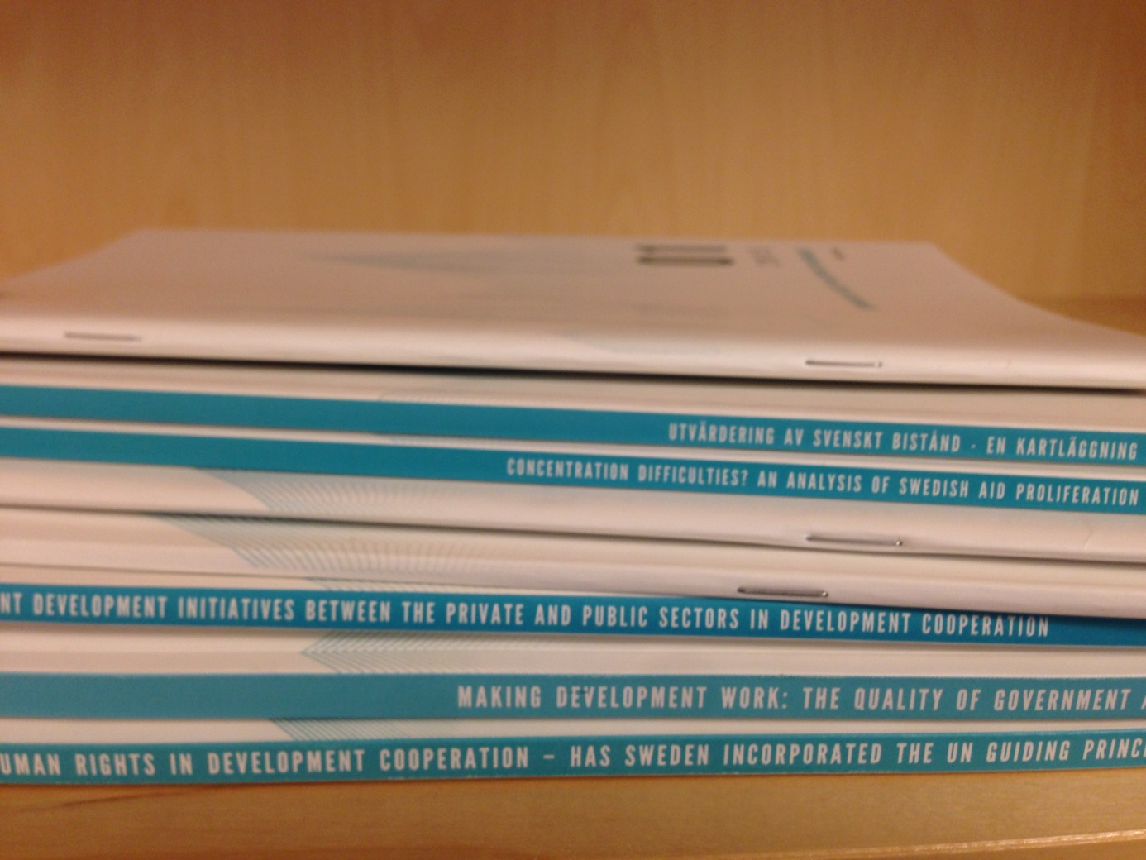

Förord

EBA ska senast den 31 mars varje år lämna en rapport till regeringen som sammanfattar innehåll och slutsatser av de utvärderingar, analyser och studier som har publicerats föregående år. I Biståndsanalys 2016 presenterar vi resultaten från verksamheten 2015 men vi redogör även för pågående och planerad verksamhet under 2016.
Målet för EBA:s verksamhet är att bidra till att utveckla Sveriges internationella bistånd och bygga upp en kunskapsbas om biståndsrelevanta frågor. Vår ambition är att de studier som genomförs ska vara av sådan karaktär att de kan användas som underlag vid beslut om vad som bör prioriteras. De ska även kunna bidra till diskussionen om hur man bör genomföra internationellt bistånd. Uppdraget handlar framför allt om att belysa frågor som är av relevans för svenskt bistånd, men vi hoppas att studierna även ska kunna vara av internationellt intresse.
EBA arbetar med experter inom biståndsrelevanta områden som skriver rapporter och medverkar i seminarier. Därtill genomför kansliet avgränsade kartläggningar och underlagsstudier.
Vi strävar efter att bidra med nya perspektiv och belysa frågor som är viktiga för Sveriges internationella utvecklingssamarbete. Det handlar om frågor som kan stimulera till diskussion och eftertanke och som kan förbättra biståndets utformning och genomförande. Ambitionen är att förse regeringen och andra berörda biståndsaktörer med användbara underlag av hög kvalitet.
Det finns många aktörer som bedriver forskning med koppling till utveckling och bistånd. Därtill genomförs årligen en omfattande mängd utvärderingar och analyser i såväl Sverige som internationellt. Vi strävar efter att tillvarata den kunskap som redan finns och att undvika dubbelarbete. EBA bedriver därför en aktiv omvärldsbevakning för att identifiera relevanta frågeställningar och områden där det kan finns behov av ytterligare kunskap. I vissa fall genomför vi studier inom områden där det redan finns mycket kunskap. I sådana fall motiveras en studie utifrån behovet att sammanställa befintlig kunskap och översätta resultaten från forskning och utvärderingar till policyslutsatser. EBA:s mandat ger en bra grund för att genomföra olika typer av kompletterande utvärderingar, studier och analyser.
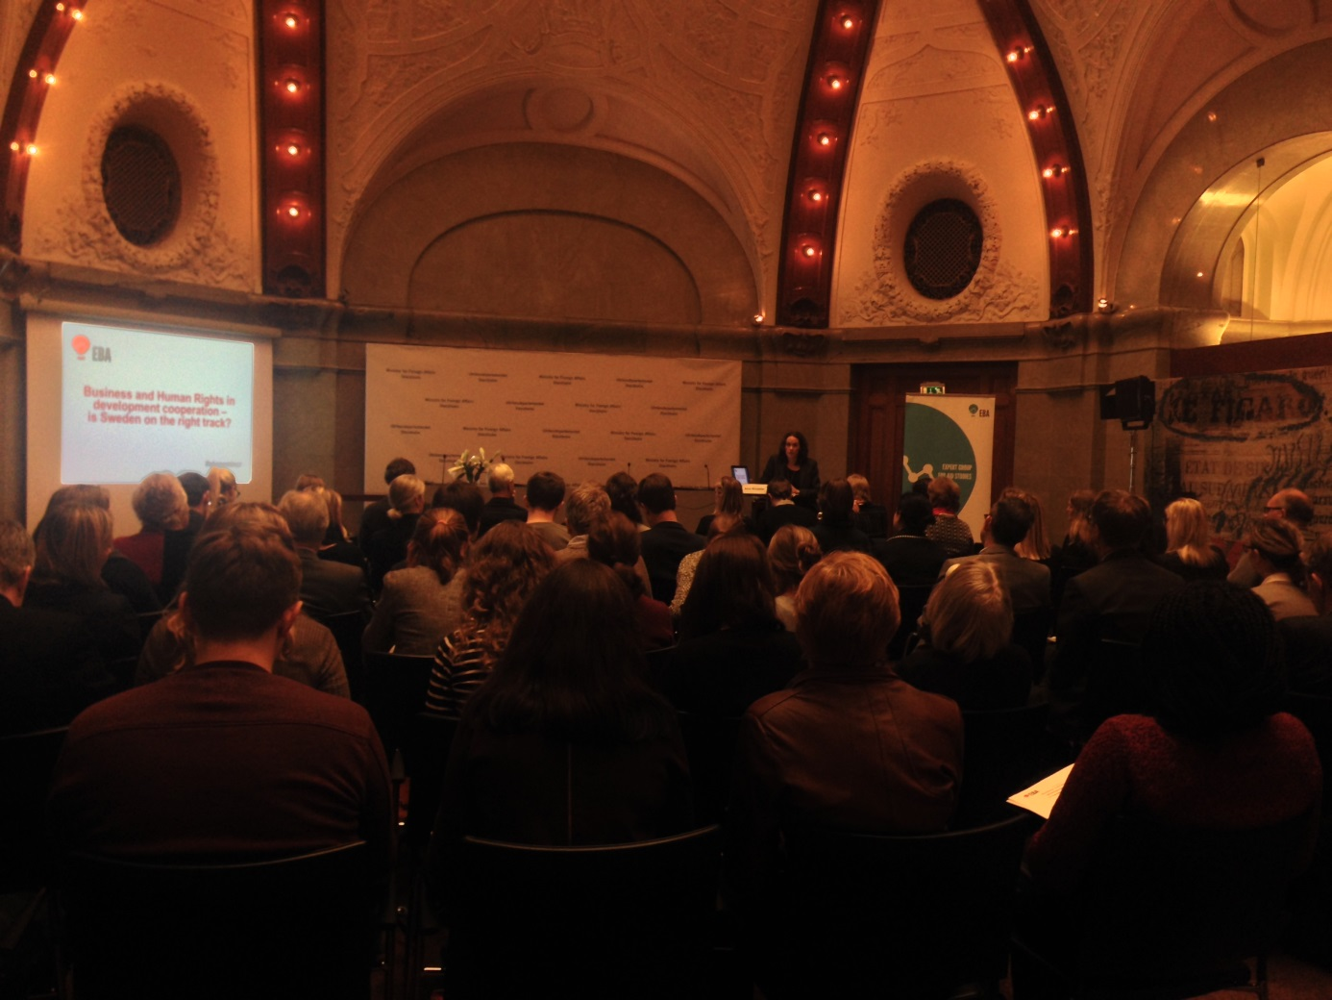
I arbetet som kunskapsförmedlare vill vi bidra till mer utbyte och dialog mellan forskning, policy och praktik. Vi tänker att EBA kan ha en roll att fylla som länk mellan forskare och de som beslutar om och genomför bistånd. Att genom rapporter och seminarier göra relevanta forskningsresultat mer kända och tillgängliga för de som arbetar med bistånd är ett sätt att bidra till detta. Ett annat sätt är att öppna forum för möten och dialog genom att arrangera olika former av seminarier. Under 2015 tog vi ytterligare steg i denna riktning genom att introducera en ny rapport- och seminarieserie – Development Dissertation Briefs – där resultaten från nyligen publicerade avhandlingar presenteras för en bredare publik.
Under 2015 beslutade vi om nio rapporter och genomförde tolv seminarier. I Biståndsanalys 2016 sammanfattar vi huvudslutsatserna från dessa rapporter och seminarier. En kortfattad översikt över genomförd och pågående verksamhet finns längst bak i denna rapport. Mer information om våra rapporter och seminarier finns på vår hemsida www.eba.se Där finns även presentationer och bloggar samt ljudupptagningar från seminarierna i form av pod- radio (rAIDio).
Inom expertgruppen har det skett vissa förändringar sedan förra årets Biståndsanalys. Gun-Britt Andersson och Malin Mobjörk tillträdde i juni 2015 och Arne Bigsten i februari 2016. Jakob Svensson lämnade sitt uppdrag i februari 2016.
Vi vill framföra ett tack till alla som vi har haft glädjen att samarbeta med under året. Det handlar förstås om personer som har skrivit rapporter till oss, men även alla som har medverkat i referensgrupper och i seminarier. Era bidrag är avgörande för att EBA ska kunna genomföra en bra verksamhet. I sammanhanget vill vi även passa på att tacka alla er som har kommit på våra seminarier och bidragit till diskussionen på olika sätt. Sammantaget har det varit flera hundra personer vilket varit roligt. Vi ser fram emot fortsatt intressanta samtal och möten under 2016.
Stockholm, den 31 mars 2016

Lars Heikensten, Ordförande
Gun-Britt Andersson, Vice ordförande
Arne Bigsten
Kim Forss
Torgny Holmgren
Eva Lithman
Malin Mobjörk
Anna Nilsdotter
Hans Rosling
Julia Schalk

Inledning

Internationellt utvecklingssamarbete genomförs i ett globalt sammanhang som ständigt förändras – ibland mer, ibland mindre. Just 2015 var ett år som troligen kommer gå till historieböckerna som de stora världskonferensernas år då ledare från hela världen samlades för att fatta beslut om vägen framåt avseende ett antal stora och viktiga frågor. Året inleddes i mars med världskonferensen om katastrofriskreducering i Sendai där man enades om ett ramverk med övergripande mål som ska gälla till 2030. Nästa fråga på dagordningen var utvecklingsfinansiering, ett tema som diskuterades under en internationell konferens i Addis Ababa, där världens ledare enades om en gemensam agenda, den s.k. Addis Ababa Action Agenda. Denna utgör en grund för fortsatt och fördjupat internationellt samarbete på en rad områden med bäring på centrala frågor i svenskt utvecklingssamarbete.
I september antog FN:s generalförsamling en ny global agenda för hållbar utveckling, den s.k. 2030 Agendan. Sjutton globala hållbara utvecklingsmål har satts upp, vilka utgör en utvidgning av de tidigare s.k. milleniemålen som gällde för perioden 2000 - 2015. Den nya agendan gäller alla länder och avser inte endast utvecklingssamarbete. Avslutningsvis, i december, samlades världens ledare i Paris för att inom ramarna för COP21 enas om ett nytt klimatavtal. Avtalet slår bl.a. fast att utvecklingsländer fortsatt ska få stöd för att begränsa sina utsläpp och anpassa sina samhällen till klimatförändringar.
Besluten om dessa olika dagordningar innebär att världssamfundet är inne i något som skulle kunna kallas en brytningstid med konsekvenser också för det internationella utvecklingssamarbetet. Utvecklingsagendan blir alltmer en del av en universell agenda som spänner över en rad politikområden. Delvis som en reflektion av detta har regeringen på hemmaplan aviserat en nystart av politiken för global utveckling, PGU. Regeringen har även inlett en revidering av den biståndspolitiska plattform som antogs av den förra regeringen 2013. Det är i skrivande stund oklart på vad sätt det nya policyramverket kommer att skilja sig från det föregående, men redan nu står det klar att slutsatserna från de internationella konferenserna under 2015 kommer att avspeglas i detta nya svenska ramverk.
Andra händelser som påverkar det internationella biståndet är de historiskt stora humanitära behoven under 2015. Det humanitära systemet är mycket ansträngt. Krig i olika delar av världen har inte bara inneburit stort lidande på plats utan också bidragit till omfattande migration utanför närområdena. Europa, och särskilt Sverige, har tagit emot betydligt fler asylsökande än tidigare år. Som vi konstaterade redan förra året i Biståndsanalys 2015 har dessa förändringar en direkt påverkan på biståndet med allt större avräkningar för flyktingmottagande från biståndsramen – en utveckling som väntas fortgå under 2016. Ett tak för hur stora dessa avräkningar kan komma att bli har satts. Inte desto mindre, kan vi än en gång konstatera att även om biståndsramen ökar så minskar anslaget för bistånd i nominella termer.
Sammantaget var 2015 ett år med ovanligt många förändringar för det globala utvecklingssamarbetet, vilket i sin tur kommer påverka svenskt bistånd. Även för EBA har 2015 varit ett händelserikt år. Sammanlagt har vi lanserat nio rapporter på olika teman. Därtill har vi lanserat en ny rapportserie, Development Dissertation Briefs, som baseras på resultat från nya avhandlingar med koppling till utveckling och bistånd. Vi har också haft en aktiv seminarieverksamhet genom vilken vi har bidragit med nya perspektiv och stimulerat till debatt på ett antal områden av relevans för svenskt utvecklingssamarbete.
I våra rapporter har vi uppmärksammat en rad olika frågor. Det handlar bl.a. om betydelsen av välfungerande institutioner för ett lands utveckling och hur Sverige på olika sätt kan bidra, vad biståndsgivare bör tänka på i samarbete med näringslivet och hur man kan främja ökat företagande bland unga kvinnor. Samarbete med andra viktiga aktörer i svenskt bistånd har också uppmärksammats, bl.a. genom en analys av förändrade förutsättningar för att ge stöd till och genom aktörer inom det civila samhället och hur staten som givare kan förhålla sig till detta. Andra frågeställningar som vi har behandlat är effekter av klimatrelaterade biståndsinsatser, konflikt och utveckling samt koncentrationen inom det svenska biståndet. Vi har även kartlagt hur svenskt bistånd utvärderas. En slutsats vi dragit från denna kartläggning är att det svenska biståndet utvärderas i stor utsträckning, men att det finns behov av kunskapssammanställningar och analyser av för biståndet viktiga frågeställningar, däribland hur biståndet bör och kan utvärderas för att Sverige ska kunna bedriva ett bra bistånd. Detta är kanske särskilt viktigt i en tid med förändrade förutsättningar och en pågående diskussion om biståndets roll, samtidigt som det finns stora behov av stöd och höga förväntningar på vad internationellt bistånd ska kunna åstadkomma.
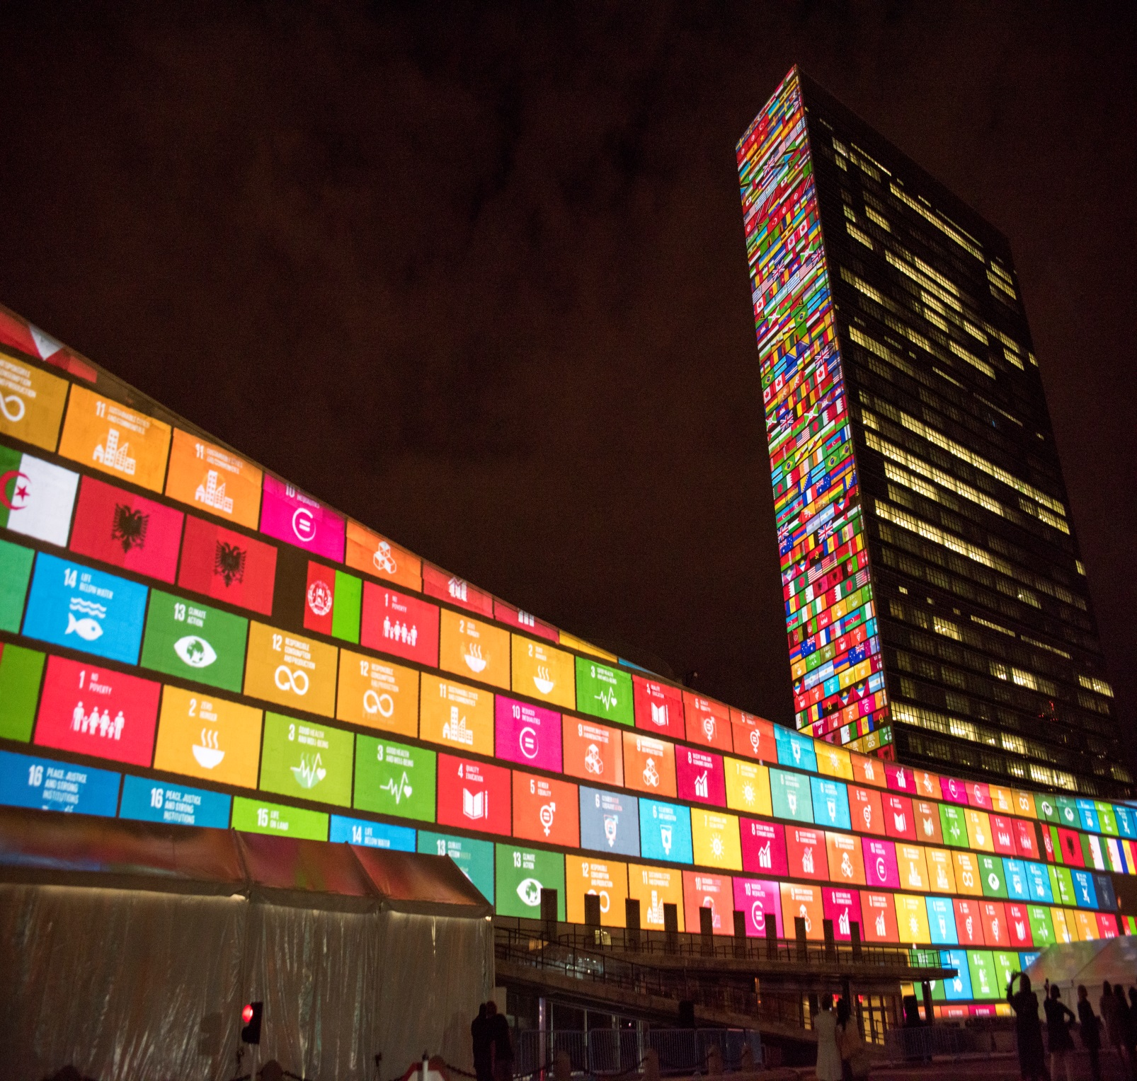
I de följande avsnitten presenteras resultat och erfarenheter från våra rapporter och övriga aktiviteter i mer detalj.

Innehåll och transparens i svenskt bistånd

I statsbudgeten för 2015 beslutades att biståndsramen skulle uppgå till 40,4 miljarder kronor. Av detta förväntades omkring 10,9 miljarder användas för biståndsfinansierad verksamhet inom andra utgiftsområden i statsbudgeten, främst för att täcka kostnader för mottagande av asylsökande i Sverige. Den slutliga biståndsbudgeten som beslutades av riksdagen uppgick således till 29,5 miljarder kronor. Men vad används egentligen dessa miljarder till? Och hur ser tillgången på information ut?
Ett exempel på kommunikation om innehållet i svenskt bistånd är den lista Sida tog fram i samband med diskussionen om neddragningar i biståndet till följd av ökade kostnader för flyktingmottagandet under hösten 2015. I listan, som fick ett brett genomslag i svensk media och som Sida sedermera publicerade på hemsidan, valde man att lyfta fram de delar av det svenska biståndet där kvantifieringar är relativt enkla att göra och som direkt kan kopplas till enskilda individer (t.ex. till kvinnor och barns välfärd) och deras tillgång till olika typer av sociala service. För en person utan större kunskap om svenskt bistånd framstår det som att biståndet i stor utsträckning består av konkreta utbildningsinsatser, hälsoinsatser, humanitära insatser och insatser med fokus på vatten och sanitet. Utbildningsfrågorna som varit lågt prioriterade i det svenska biståndet lyfts fram först på listan. Längst ner och mer undanskymt nämns det relativt stora biståndet med inriktning på civilsamhälle och mänskliga rättigheter. Demokrati – ett område som varit föremål för betydande svenskt stöd under senare år – nämns inte. Och klimat- och jämställdhetsinsatser som utgör prioriterade områden nämns endast i förbigående. Hur man från Sida och andra biståndsaktörer kommunicerar om bistånd påverkar allmänhetens bild av vad dagens bistånd egentligen innehåller.


EBA vill bidra till förståelsen av biståndets innehåll med såväl översikter som mer fördjupade kartläggningar och beskrivningar. Under året har EBA gjort tre studier där den svenska biståndsportföljen undersökts på ett visst område. Kortfattat visar rapporterna följande utveckling på de olika områdena:
- Samverkan med näringslivet: Detta område har under senare år lyfts fram som nytt och prioriterat. Av EBA-rapporten framgår att statens samarbete med den privata sektorn genom direkta gemensamma utvecklingsinitiativ (ren genomförandeverksamhet ingår inte) står för en relativt liten del både som andel av det totala svenska biståndet (0,8 procent år 2014) och i jämförelse med andra givarländer (där exempelvis Danmarks stöd motsvarade 4 procent). Sidas samarbeten med den privata sektorn har mer än fördubblats mellan 2011 och 2014 men då från en mycket låg nivå. Huvuddelen av Sidas finansering (garantier undantaget) riktas till så kallade Challenge Funds (2015:06)
- Stöd till offentliga samhällsinstitutioner: Insatser för att bidra till en demokratisk samhällsutveckling har ökat under de senaste tio åren och utgör idag en betydande del av Sidas stöd. En stor del av ökningen avser stöd för att stärka organisationer inom det civila samhället medan stödet som syftar till att stärka offentliga samhällsfunktioner har legat relativt konstant och följaktligen minskat i relation till andra insatser (2015:07).
- Klimatrelaterade biståndsinsatser: Klimat och miljö är prioriterade frågor inom svenskt bistånd. Enligt rapportförfattarna är klimatfinansieringen ”fragmenterad och politiserad och biståndsgivarna har en hög grad av diskretion rörande dess användning”. Av rapporten framgår att det svenska klimatbiståndet ökade betydligt i samband med regeringens särskilda satsning under perioden 2008-2013 och då även som andel av det totala svenska biståndet. Samtidigt förefaller det generella miljöbiståndet minska enligt rapporten. Detta pekar på att klimatinsatserna kan ha ökat på bekostnad av det generella miljöbiståndet (2015:09).
En utmaning för den som vill förstå eller analysera svenskt bistånd ligger i att hitta tillgänglig, begriplig och användbar information om biståndets inriktning och innehåll. EBA påpekade redan förra året svårigheterna med att kartlägga och beskriva det svenska biståndet. Detta är ett problem som kvarstår. Det har i flera fall varit svårt för skribenterna att på ett enkelt sätt få fram lämplig statistik för att på ett begripligt sätt beskriva portföljen på det aktuella området. Ett återkommande problem hänger samman med hur insatserna har kodats. En och samma insats kan ofta hänföras till flera statistikområden.

Svensk statistik måste självklart vara anpassad till internationella kategoriseringar men av transparensskäl kan det vara viktigt att i större utsträckning skilja på olika typer av insatser i rapporteringen av det svenska biståndet. Exempelvis argumenterar Rothstein och Tannenberg i sin EBA-rapport (2015:07) för att insatser som syftar till att utveckla demokratiska processer och sådana som syftar till att bygga upp en fungerande förvaltning i grunden är väldigt olika och därför bör redovisas separat. I Openaid.se rapporteras stöd till offentlig förvaltning, demokrati, mänskliga rättigheter och jämställdhet samlat. Att i högre grad differentiera redovisningen framstår som särskilt viktigt eftersom det handlar om olika verksamheter men också utifrån att det handlar om flera olika prioriterade områden inom det svenska biståndet och som det var för sig bör vara enkelt att kunna utvärdera och följa via exempelvis Openaid.se.
Det har tagits initiativ till förbättrad information. Exempelvis lanserade den tidigare regeringen den så kallade transparensgarantin i december 2009. Målsättningen var mycket ambitiös: att ”alla allmänna handlingar och all offentlig information om biståndet ska göras tillgänglig på webben. Informationen ska göra klart när, till vem och varför biståndsmedel har betalats ut, och vad resultatet blev”. Ambitionen var lovvärd och mycket information finns idag tillgänglig på Openaid.se, men som EBA konstaterade i förra årets Biståndsanalys handlar transparens om mer än att göra dokumentation tillgänglig. Det handlar också om hur användbar informationen är för den som vill göra sammanställningar och analyser. I dessa avseenden brister fortfarande dagens system.

Utmaningen för ansvariga organisationer tycks bestå i att specificera vilka målgrupperna är (för exempelvis Openaid.se) för att kunna anpassa systemet till den aktuella målgruppens behov, förmåga att tillgodogöra sig information samt olika kvalitetskrav. Samtidigt behöver biståndsstatistiken bygga på ändamålsenliga och långsiktigt giltiga kategoriseringar. En fråga som bör ställas är om det inte är en stärkt statistikproduktion som behövs snarare än osorterad publikation av dokument. En kvalitetssäkrad och anpassad statistik med möjlighet att följa biståndet över tid skulle inte bara möjliggöra fler och bättre studier om och för svenskt bistånd, det skulle också bidra till bättre beslutsunderlag och i slutändan därmed också sannolikt ett bättre bistånd (samt större förståelse bland svenska skattebetalare om vad det svenska biståndet bidrar till). Frågan om biståndets innehåll och transparens är något som EBA kommer fortsätta att arbeta med.

Utveckling och bistånd

Det övergripande målet för Sveriges internationella utvecklingssamarbete är att skapa förutsättningar för bättre levnadsvillkor för människor som lever i fattigdom och förtryck. För att uppnå detta mål krävs utveckling på flera olika områden. Att söka svar på frågan ”vad driver utveckling?” är därför av stor vikt för ett framgångsrikt och effektivt bistånd.
EBA har sedan starten uppmärksammat grundläggande frågor för svenskt bistånd genom att bjuda in till diskussion om de övergripande målen samt genom att analysera och reflektera över fattigdomsfokuseringen och stödet till demokratisk utveckling. Vi har även strävat efter att belysa vad som driver utveckling samt att diskutera vilken roll bistånd kan ha för att främja en positiv utveckling. Under 2015 har EBA presenterat ett antal rapporter som knyter an till dessa nyckelfrågor.
En grundläggande fråga att söka svar på om man vill förstå vad som driver utveckling är varför vissa länder är mer framgångsrika än andra. I litteraturen på området finns många förklaringar som handlar om skillnader i historiska och geografiska förutsättningar medan andra förklaringar snarare handlar om institutionella skillnader. Flera forskare pekar på den negativa inverkan som konflikter, korruption och en svag stat har för utvecklingen i ett land. Under senare tid har flera världsledare lyft fram korruption som en ödesfråga och ett fenomen som måste bekämpas för att minska fattigdom och främja utveckling. Biståndsgivare har länge arbetat med att motverka korruption som en risk för att biståndsmedel missbrukas men viktigare i sammanhanget är kanske att adressera korruption och svaga institutioner som ett grundläggande hinder för utveckling. Men hur gör man då det?
I EBA-rapport 2015:07 sammanfattar Bo Rothstein och Marcus Tannenberg vid Göteborgs Universitet kunskapsläget om samhällsinstitutioners betydelse för utveckling samt diskuterar implikationer för hur bistånd bör inriktas. En central slutsats i rapporten är att kvaliteten på samhällsinstitutioner spelar en avgörande roll för utvecklingen i ett land. Om syftet med svenskt bistånd är att öka ”mänsklig välfärd” bör man, enligt skribenterna, satsa på att stärka kvaliteten i samhällsstyrningen och öka kapaciteten i den offentliga förvaltningen. Universell utbildning och jämställdhet har ett positivt samband med välfungerande samhällsinstitutioner. Enligt författarna finns det däremot inget stöd för att införandet av demokrati leder till bättre samhällsstyrning och minskad korruption; demokrati har ett egenvärde och kan ses som ett viktigt mål i sig men det är inte nödvändigtvis ett medel för utveckling och minskad fattigdom.
Demokrati, mänskliga rättigheter och jämställdhet har varit prioriterade frågor i svenskt bistånd under lång tid. Ungefär en tredjedel av de biståndsmedel som förmedlas av Sida går till insatser för att främja dessa frågor. Inom kategorin ”offentlig förvaltning, demokrati, mänskliga rättigheter och jämställdhet” ingår olika typer av stöd, från stöd till organisationer i det civila samhället till uppbyggnad av den offentliga förvaltningen. Samtidigt som det totala stödet för denna typ av insatser har ökat under de senaste tio åren har dock stödet för att stärka grundläggande samhällsinstitutioner minskat (se diagram 1).
Diagram 1. Sida's stöd till Offentlig förvaltning (Public Administration) som andel av den totala portföljen för demokrati, mänskliga rättigheter & stöd till offentlig förvaltning (miljarder kr)

Kommentar: I stödet till offentlig förvaltning ingår stöd till reformer I det offentliga och finansiella systemet, statistik, utveckling av policy och ledning, decentralisering m.m.
EBA delar skribenternas uppfattning att man i såväl policy som i praktik bör göra en tydlig åtskillnad mellan bistånd som syftar till att utveckla demokratiska processer (t.ex. parlament, politiska partier och valsystem) och insatser som syftar till att stärka kvaliteten i samhällsstyrningen och den offentliga förvaltningen. Det är viktigt att tydliggöra vilken förändring man åsyftar givet att alla bra saker inte nödvändigtvis går hand i hand.
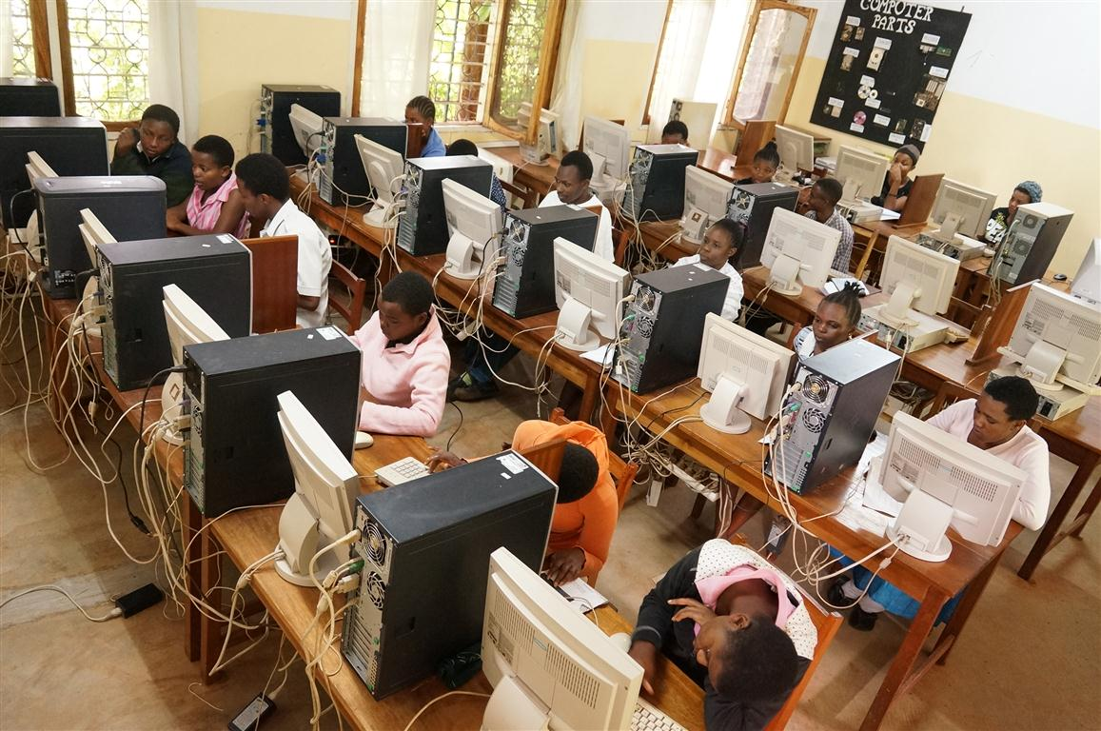
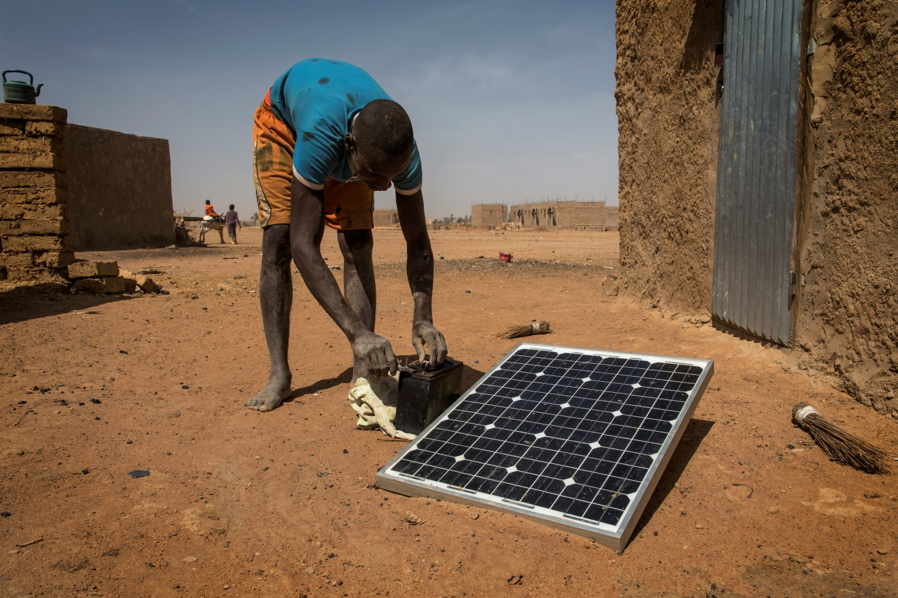
Det är inte självklart hur en utomstående part kan bidra till demokratisk utveckling. En vanlig ansats inom svenskt bistånd har varit att ge stöd till det civila samhället för att främja demokratisk utveckling genom engagemang, delaktighet och aktivt medborgarskap. Men hur ska man förhålla sig i en föränderlig värld? En EBA-rapport av Richard Youngs (2015:01) visar på svårigheterna med att förmedla stöd till demokratisk utveckling i en situation där förutsättningarna för att ge stöd till civila samhället har förändrats parallellt med att det civila samhället själv har diversifierats genom framväxten av nya aktörer och proteströrelser som skiljer sig från mer traditionella folkrörelseliknande organisationer. Författaren menar att kontextuell kompetens hos de som beslutar om den här typen av stöd är oerhört viktig. I rapporten argumenterar författaren för att stöd till civila samhället fortsatt kan bidra till att demokratin utvecklas och fördjupas. Men bilden är inte entydig. Som framgår av rapporten finns också stora utmaningar och risker med att försöka främja demokrati genom stöd till proteströrelser och andra aktörer som växer fram inom det civila samhället och som inte nödvändigtvis utvecklas i demokratisk riktning. Rapporten visar också på ett minskat handlingsutrymme för civilsamhället. Det väcker frågor om vad man kan förvänta sig kunna uppnå genom att stödja civilsamhällets organisationer i framtiden.
Sammantaget visar rapporterna ovan att det inte är självklart vad ”demokratibistånd” kan uppnå. Det är också en slutsats i en tidigare EBA-rapport om internationellt bistånd till politiska partier (2014:03) som bygger på en genomgång av forskning och utvärderingar på området. Det finns därför anledning att fortsatt diskutera och problematisera utgångspunkterna för det svenska biståndet på området samt vad man kan förväntas uppnå med olika typer av insatser.
Andra perspektiv på vad som driver utveckling handlar om betydelsen av ett fungerande näringsliv. Bistånd kan bidra till detta på olika sätt. Fungerande samhällsinstitutioner som kan bidra till ett investeringsvänligt klimat torde ha stor betydelse för samhällsutvecklingen. Att bygga samhällsinstitutioner är emellertid ett långsiktigt projekt och inte heller alltid en framkomlig väg för biståndsgivare om landets regering inte är intresserad av en sådan utveckling. Då kan det behövas andra åtgärder som fungerar på kortare sikt. I en EBA-rapport om entreprenörskap och mikro-krediter av Kjetil Bjorvatn (2015:04) lyfts frågan om sysselsättningskapande aktiviteter och hur man kan engagera grupper av unga i produktiv verksamhet vilka annars skulle stå utan sysselsättning. Studien baseras på erfarenheter från Tanzania men kopplar på ett övergripande plan till den demografiska utmaning som många länder söder om Sahara står inför där en majoritet av befolkningen är under 20 år och nya jobb måste skapas för att alla unga ska kunna engageras i produktiv verksamhet. Studien visar exempel på att riktade insatser till unga kvinnor – som innebär att de startar företag – kan bidra till såväl högre inkomst som större egenmakt. Bäst resultat fås om utbildningsinsatser i entreprenörskap kombineras med tillgång till finansiering. Även om småskaligt entreprenörskap inte är en lösning på alla problem visar rapporten att sådant stöd kan vara motiverat utifrån en pragmatisk ansats om att främja utveckling.
Ett annat område som har lyfts fram under senare tid är samverkan med näringslivet. Tanken är att biståndet ska bidra till att näringslivet i de utvecklade länderna investerar mer i utvecklingsländer och därigenom även skapar arbeten i dessa länder. Att som biståndsaktör samverka med näringslivet har dock sina risker vilket framgår av en rapport skriven av de Silva, Kokko och Norberg (2015:06). Även om den privata sektorn har en avgörande roll för ekonomisk utveckling så är det inte självklart att privata företags intressen alltid sammanfaller med biståndets målsättningar. Istället finns oftast en spänning dem emellan. Därför finns det goda skäl enligt författarna att grundligt fundera över vilken typ av samarbeten som gynnar de biståndspolitiska målen.



Biståndseffektivitet och resultat

Parisagendan från 2005 om ökad biståndseffektivitet har beskrivits som ett paradigmskifte inom den internationella biståndspolitiken. Genom att ansluta sig till agendan har Sverige åtagit sig att arbeta efter ett flertal principer för ett effektivare utvecklingssamarbete. Det handlar bl.a. om ökat ägarskap, bättre givarsamordning, tydligt resultatfokus samt att givare ska utgå från nationella planer och använda utvecklingsländers egna system och institutioner. Agendans tydliga fokus på resultat har under årens lopp avspeglats i regeringens styrning av det svenska biståndet, bland annat genom resultatstrategier och stärkta krav på resultatrapportering. Drygt 10 år efter att dessa principer för biståndseffektivitet formulerades har referenserna till agendan minskat och många menar att Parisagendan är död. Samtidigt är grundfrågorna om effektivitet och resultat fortsatt relevanta och aktuella. Om det ska vara möjligt att fortsatt upprätthålla en hög volym bistånd, är det viktigt att kunna redovisa resultat.
En viktig fråga är konsekvenserna av att en givare ger bistånd till många länder och till många sektorer. En stor spridning av biståndet kan medföra effektivitetsproblem som i grunden handlar om transaktionskostnader (bl. a. administrationskostnader) för såväl givare som mottagare. Biståndets spridningsgrad används ofta som en indikator för biståndseffektivitet och är något som OECD-DAC uppmärksammar i sina återkommande peer reviews av givare. Sverige har vid flera tillfällen kritiserats i dessa genomgångar för att sprida sitt bistånd alltför tunt över länder och inom länder.
I ett försök att minska spridningen lanserade den svenska regeringen år 2007 en policy för att koncentrera biståndet till färre samarbetsländer och sektorer. En EBA-rapport av Rune Jensen Hagen (2015:03) analyserar hur väl man lyckats med reformen och hur läget är idag. Av rapporten (se Diagram 2) framgår att Sverige i direkt anslutning till reformen koncentrerade sitt bistånd genom att avsluta samarbetet med flera länder, men att spridningen därefter åter ökade (högre värden anger ett mer koncentrerat bistånd). Samtidigt framgår att Sverige står sig relativt väl jämfört med andra DAC-länder.

Diagram 2: Theil index, 1998-2013, som visar hur koncentrerat biståndet är.
Källa: Figur 3.5 i EBA-rapport 2015:3. Koncentrationsmåttet (Theil) tar hänsyn till såväl spridningen mellan länder som på sektorer inom länder. Figuren visar det samlade måttet. Ett högre index betyder ett mer koncentrerat bistånd.
Diagrammet redovisar en sammanvägning av hur biståndet är spritt på såväl länder som sektorer. Spridningen på sektorer har enligt Hagen inte förändrats nämnvärt under perioden så förändringarna speglar huvudsakligen spridningen på länder. Sedan reformen har antalet svenska samarbeten via ”landstrategier” minskat och de 23 “utfasningsländer” som listades i reformen har fasats ut. Detta innebär alltså att nya samarbeten har ersatt gamla.
En slutsats från seminariet för rapporten var att det finns flera motiv för en biståndsgivare att engagera sig i nya länder. Det kan exempelvis handla om naturkatastrofer eller svåra situationer till följd av krig och konflikt där ett humanitärt bistånd i ett skede kan övergå till mer långsiktigt utvecklingssamarbete i ett senare skede. En annan orsak till svårigheterna att reducera antalet samarbetsländer är utrikespolitiska överväganden.
Spridningen av biståndet på sektorer har inte varit föremål för samma diskussion som länderspridningen. EBA menar att frågan om sektorfokus är minst lika relevant som frågan om samarbetsländer. Rune Hagens rapport visar att sektorspridningen inte förändrats under senare år. Han har dock inte undersökt om det har skett förändringar i hur detta bistånd ges, t.ex. om det sker en ökad samordning med andra givare som skulle kunna motverka de ökade transaktionskostnader som uppstår när flera givare är aktiva i samma sektor. Spridningen inom sektorer hänger nära samman med vilken typ av biståndsinsatser som prioriteras. Enligt regeringen skulle inte samarbetet med civila samhället eller den privata sektorns organisationer påverkas av sektorfokuseringen. Detta kan i sig vara orsaken till att spridningen fortfarande är stor eftersom dessa aktörer är verksamma i många olika sektorer. Regeringen har också uttalat att biståndet ska vara katalytiskt och innovativt, vilket närmast definitionsmässigt innebär en viss spridning. Ibland kan också biståndet med relativt små insatser göra skillnad genom samarbeten av transformativ karaktär. Sådana samarbeten kan exempelvis ske genom att finansiera yrkesutbildning och entreprenörskap på det sätt som Bjorvatn visar (2015:4).
Sverige kan dock rimligen inte ha tillräcklig kunskap och administrativ kapacitet för att vara en effektiv biståndsgivare inom snart sagt alla områden. Det borde på motsvarande sätt som inom många andra samhällssektorer, t.ex. företagsvärlden, vara effektivt att i högre grad koncentrera det svenska biståndet till områden där Sverige har kunskap och kompetens och därmed bättre förutsättningar att göra skillnad.
Ett område där Sverige borde ha kompetens lyfts fram av Matt Andrews i EBA-rapport 2015:05. Det är reformsamarbeten inom offentlig sektor. Här skulle Sverige, enligt författaren, ha särskilt användbara kunskaper utifrån erfarenheter av egna reformer. Andrews analyserar om Sverige har bidragit till förbättrade reformer inom offentlig sektor i utvecklingsländer och finner att så skett i vissa fall men att svenska erfarenheter skulle kunna utnyttjas i mycket större utsträckning. Då kontextförståelsen är avgörande för bra resultat, gäller det, argumenterar Andrews, att kombinera flera olika kompetenser (erfarenhet av reformer, kunskap om bistånd och förståelse för det aktuella sammanhanget) för att kunna vara en relevant partner.
I samband med seminariet där rapporten lanserades lyftes frågan om hur Sverige på bästa sätt kan svara mot den efterfrågan som finns genom att utnyttja sina ”komparativa fördelar”. I dagsläget visar det sig vara svårt att sätta samman ett ”team Sweden” med alla de kompetenser som kan behövas. Den efterfrågade kompetensen vad gäller reformer inom förvaltning, finansfrågor och ekonomisk politik finns ofta hos personer som inte arbetar med eller finansieras av biståndsmedel. EBA menar att här borde det finnas ett utrymme för att ta ett politiskt initiativ och se över hur Sverige nationellt skulle kunna bygga upp en struktur som gör det möjligt att på ett bättre och enklare sätt än idag förmedla den efterfrågade kunskapen.
Ett alternativ till att minska transaktionskostnader genom att koncentrera biståndet som lyfts fram av Hagen är att ge en ökad andel av biståndet genom multilaterala organisationer. Det skulle ha fördelen att insatserna samordnas med andra givare. I EBA-rapport 2015:09 visar författarna att utvecklingen på klimatområdet snarare har varit den motsatta med en ökad andel bilateralt bistånd.
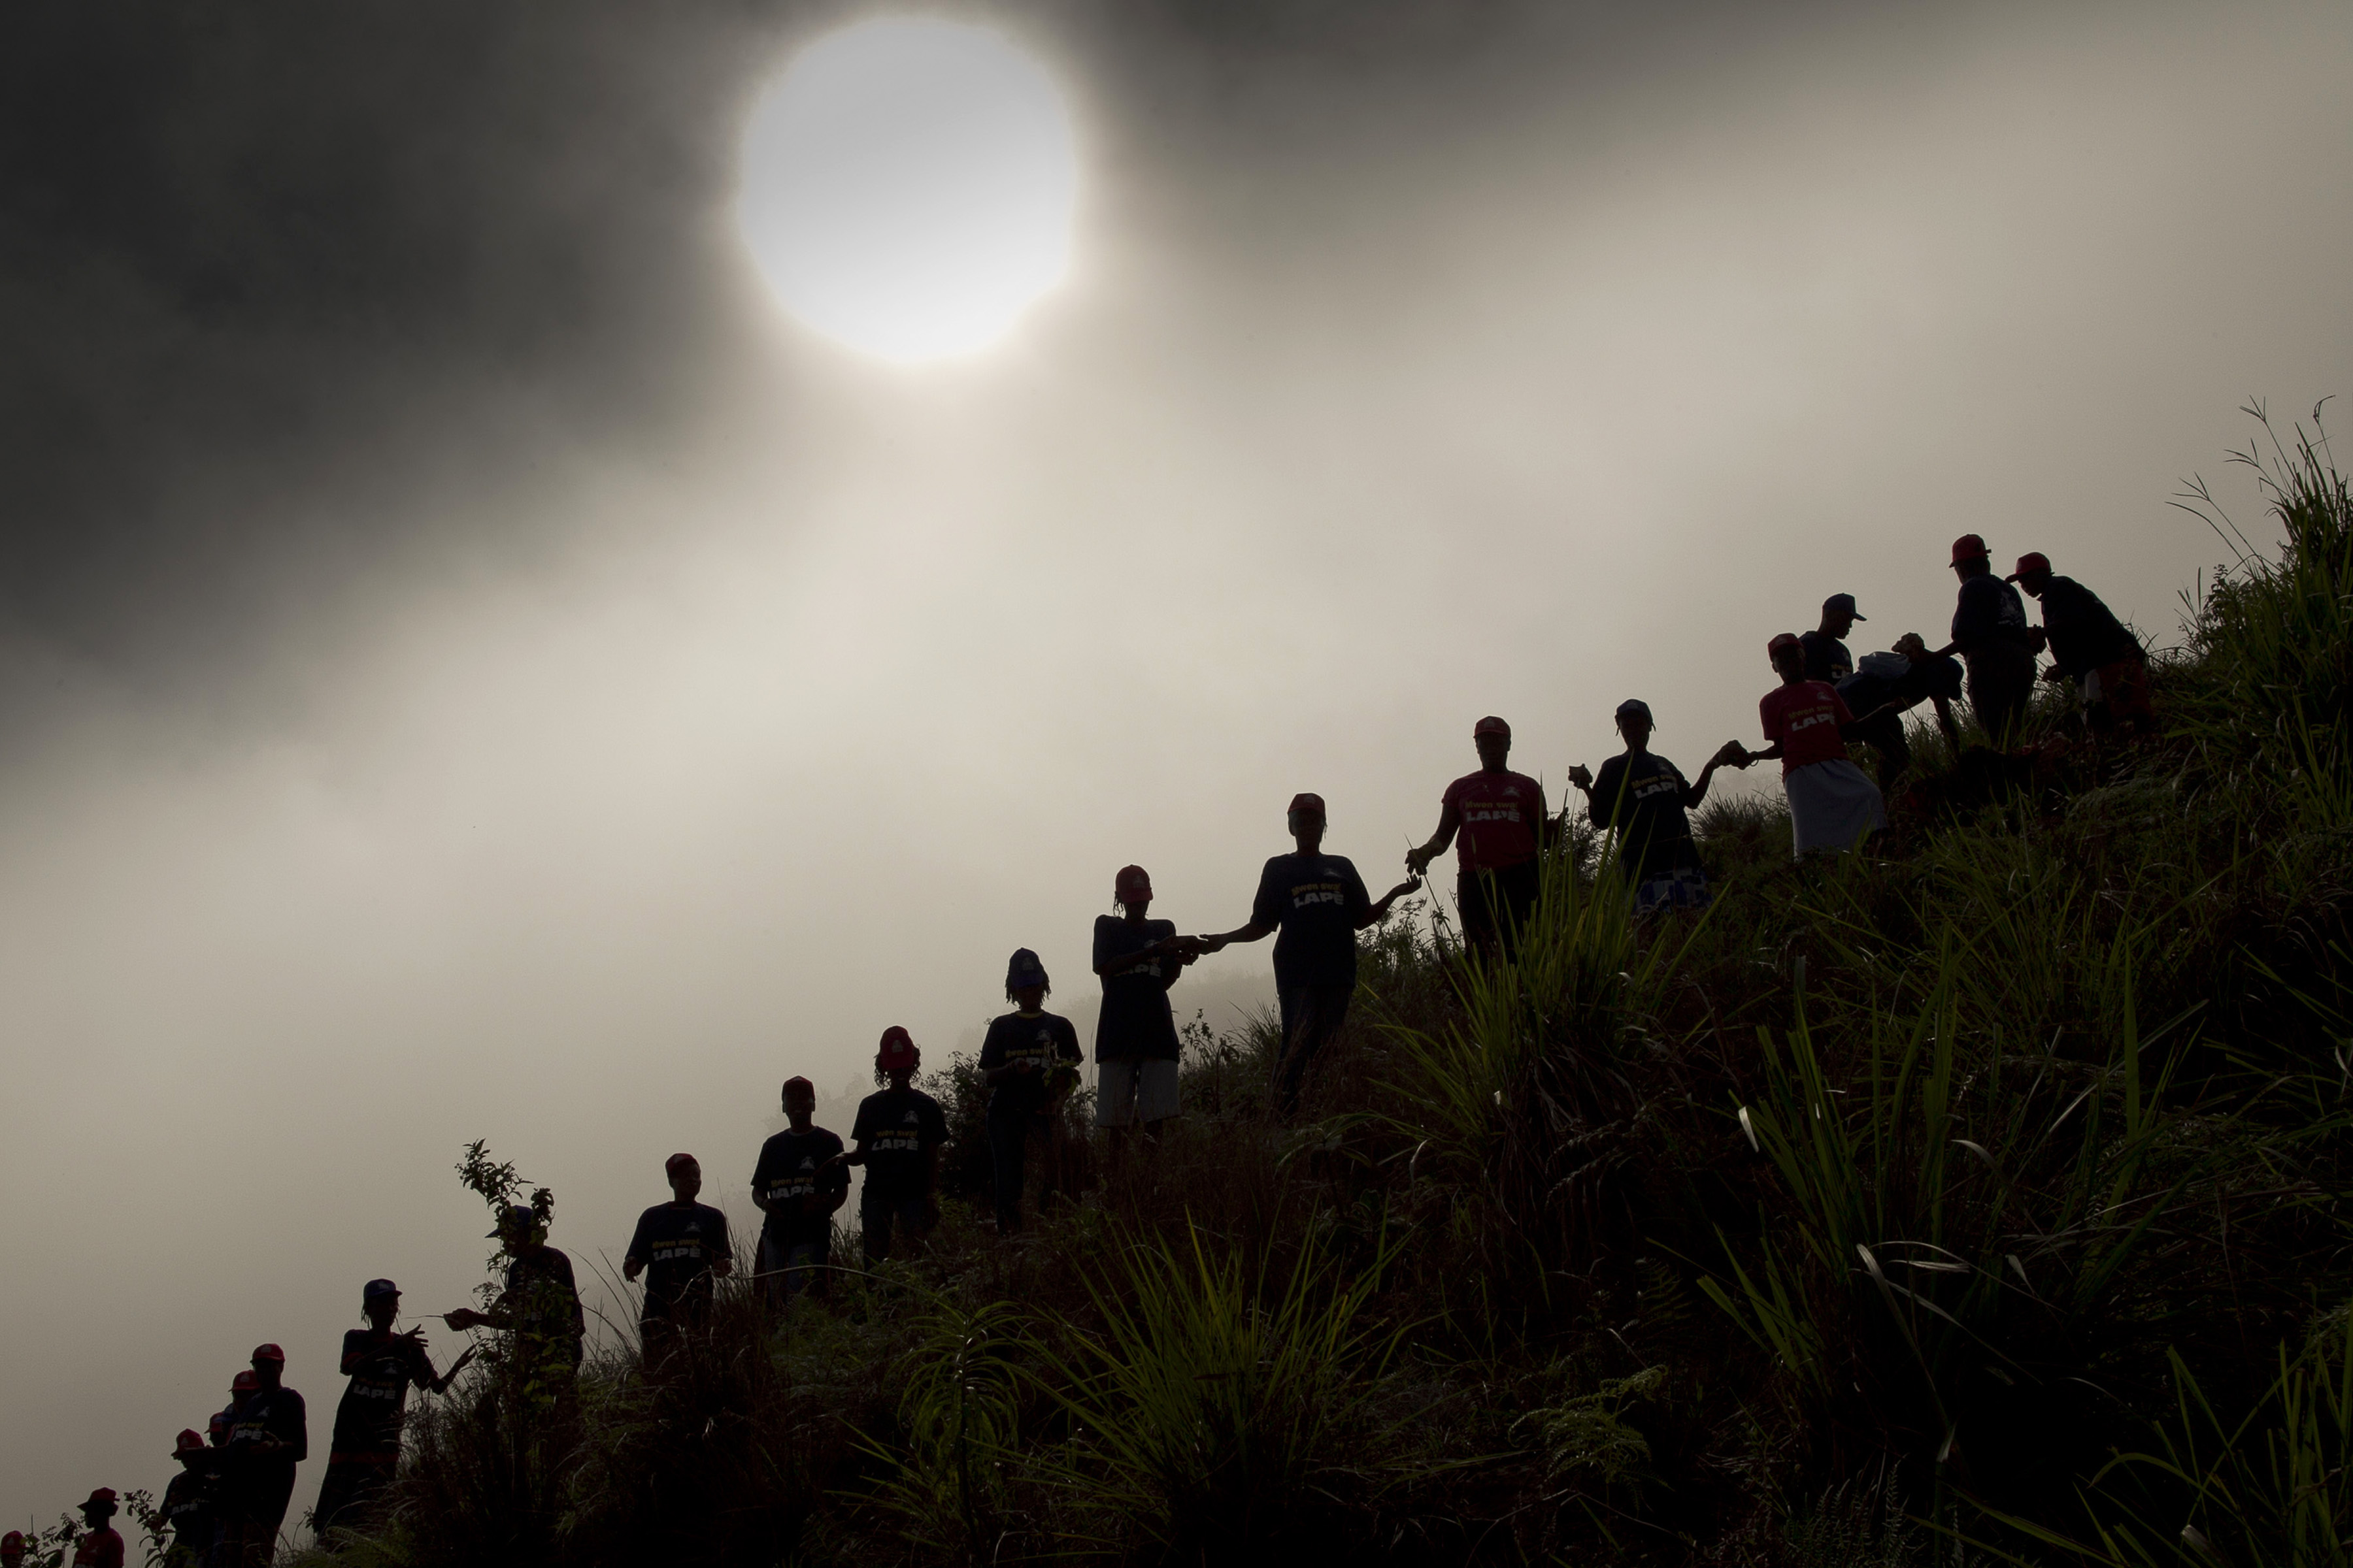
En förutsättning för att kunna bidra till utveckling är att biståndet är långsiktigt. Bevisbördan bör därför vara stor för den som vill leda in Sverige i nya engagemang. Samma typ av övervägande bör också ligga till grund för de neddragningar som kommer behöva göras i biståndet till följd av större kostnader för flyktingmottagande.

Biståndets roll

Som vi nämnde inledningsvis är vi inne i en brytningstid med nya förutsättningar globalt och nationellt som på olika sätt kommer påverka förutsättningarna för internationellt utvecklingssamarbete. Samtidigt kräver globala utmaningar globala lösningar; om bistånd någonsin har setts som en mirakelkur för att lösa problem som relaterar till fattigdom så är den tiden sedan länge förbi. Klimatförändringar och konflikter har avgörande påverkan på möjligheterna för människor att ta sig ur fattigdom. Därmed blir det än viktigare att andra politikområden bidrar till att bekämpa fattigdom och skapa utveckling. Samtidigt finns det ett tryck på att biståndsmedel ska användas för t.ex. bekämpning av klimatförändringar.
Under året har EBA uppmärksammat frågan om dubbla målsättningar med biståndsinsatser och vilka implikationer det kan ha för framtidens bistånd. I EBA-rapport 2015:09 analyserar bl.a. Köhlin, Pattanayak och Sills vilket kunskapsunderlag det finns vad gäller möjligheten att med en insats ”slå två flugor i en smäll” och både minska klimatpåverkan och förbättra människors levnadsvillkor. Av rapporten framgår tydligt att vi än så länge vet ganska lite om effekterna av insatser med dubbla mål. Ansatsen med flera mål väcker onekligen frågor för framtidens bistånd. Är det en i grunden bra utgångspunkt att insatser ska syfta till att uppnå så vitt skilda målsättningar? Är inte risken då att vare sig det ena eller andra målet uppnås på det effektivaste sättet? Hur förenar vi på bästa sätt fattigdomsmålet med andra målsättningar?
En annan fråga, som EBA lyfte förra året är om biståndet på sikt ska ändra inriktning och karaktär i takt med ökad ekonomisk utveckling i låginkomstländer; ska det inriktas mer mot globala utmaningar som t.ex. forskning, kontroll av smittsamma sjukdomar och antibiotikaresistens? Flera globala utmaningar, där antibiotikaresistens är ett exempel, påverkar ju levnadsvillkoren för både fattiga och rika. En risk med att använda biståndsmedel för dessa utmaningar är att de fattiga människor som är svårast och dyrast att nå med bistånd kommer att få bära en oproportionellt stor del av bördan av de globala utmaningarna.
Samtidigt är de internationella biståndsmedlen en droppe i havet när det gäller att möta de globala utmaningarna. Det har lett till förväntningar på att internationellt bistånd ska vara såväl innovativt som katalytiskt. Stora förhoppningar har ställts på att samverkan med näringslivet ska medföra en högre utväxling av biståndet när det gäller utveckling och minskad fattigdom. I EBA:s rapport om samverkan med näringslivet (2015:06) menar de Silva, Kokko och Norberg att denna typ av samverkan knappast utgör någon magisk lösning och manar till rimliga förväntningar på vad sådana biståndsinsatser kan åstadkomma. Det finns goda exempel, men också motsatsen. I en rapport om företagande och mänskliga rättigheter (EBA 2015:08) visar Kløcker Larsen och Atler på vikten av att ha god kunskap och bra procedurer på plats för att insatser som syftar till att främja företagande inte ska riskera leda till brott mot mänskliga rättigheter.
Sammanfattningsvis noterar vi att förutsättningarna för internationellt bistånd håller på att förändras samtidigt som förväntningarna är höga och att det är viktigt att ta ställning till biståndets roll. Det är självklart angeläget att uppmärksamma de globala utmaningarna och bidra till att hantera dem, men frågan, som ytterst är politisk, är i vilken utsträckning det bör gå ut över traditionellt bistånd. Det är angeläget att fokus på att bekämpa fattigdom och humanitär nöd inte trängs ut.


Utvärdering av det svenska biståndet

Internationellt utvecklingssamarbete har tydliga behov av kunskapsunderlag, kritiska perspektiv och lärande. Ett viktigt instrument för detta är utvärderingar av biståndsinsatser. Under 2015 har EBA undersökt hur det svenska utvärderingslandskapet ser ut. Därtill har genomförda utvärderingar utgjort ett viktigt underlag för flera EBA-studier.
En kartläggning från EBA (2015:02) visar att det årligen produceras ett stort antal utvärderingar av olika program och projekt. År 2013 genomfördes upp emot 300 utvärderingar av svenskt bistånd, av många olika aktörer och en stor och heterogen grupp av konsulter. I rapporten uppskattas att hälften av de bilaterala biståndsinsatserna utvärderas någon gång. Majoriteten av utvärderingarna följer ett givet mönster där externa utvärderare får i uppdrag att bedöma insatser utifrån likartade utvärderingskriterier och ett likartat tillvägagångssätt. Vanligtvis genomförs utvärderingarna i mitten eller slutet av en insatsperiod. Sammantaget innebär det ett mått av standardisering och ritual i hur biståndet utvärderas, vilket väcker frågor om utvärderingsinsatserna svarar mot behoven hos biståndets praktiker och målgrupper.
En annan fråga handlar om hur tillgängliga utvärderingsresultaten är för den allmänt intresserade. EBA noterar att de utvärderingar som beställs av Sida vanligtvis är lätt tillgängliga, men att tillgängligheten är sämre för utvärderingar som beställts av Sidas samarbetspartners, civilsamhällesorganisationer och statliga myndigheter vilka sällan publicerar sina utvärderingar på internet. Mycket få utvärderingar har svenska sammanfattningar. Sammantaget innebär systemets decentraliserade struktur att det är svårt att överblicka de utvärderingar som görs av svenskt bistånd.
Majoriteten av utvärderingar berör enskilda projekt och program och den primära målgruppen är i det avseendet en mindre grupp personer (ofta tjänstemän på ambassader eller personer på regionalkontor för civilsamhällesorganisationer) som är ansvariga för insatsen. Sådana utvärderingar används främst som underlag för beslut om det aktuella projektet eller programmet. Både Sida och EBA har gjort eller planerar att göra syntesstudier med sammanställningar av resultat baserat på utvärderingar. Detta är ett sätt att tillvarata resultat från ett större antal utvärderingar och sprida dem till en bredare grupp. Det är också en bra ansats för att få en översikt av kunskapsbasen på ett visst område.
Ett exempel på en sådan studie är EBA-rapporten om klimatrelaterat bistånd (2015:09). Av rapporten framgår att även om det görs en hel del utvärderingar av klimatinsatser så är det i slutändan relativt få studier som analyserar effekter på ett tillförlitligt sätt. Därtill visar rapporten att det emellanåt finns ett gap mellan biståndspraktik och forskning Det handlar om att det inte nödvändigtvis är så att den forskning som bedrivs är inriktad på sådana frågor och insatser som prioriteras av biståndsaktörer, men även att det är en utmaning att få forskare att intressera sig för sådana insatser och frågeställningar som är av direkt relevans för biståndet. Detta är förstås ett dilemma i ett läge när man som biståndsgivare vill göra rätt saker och få utväxling på sina biståndsfinansierade insatser.
Författarna argumenterar vidare för att mer kraft måste läggas på att redan i ett tidigt skede skapa nödvändiga förutsättningar för såväl analys som lärande. Huruvida gapet mellan forskning och praktik är stort eller inte på andra områden är förstås svårt att säga innan man har analyserat läget. Däremot menar EBA att det förefaller finnas en generell utmaning att i praktisk verksamhet tillvarata den forskning som faktiskt genomförs och att intresset och förmåga att utvärdera och bedöma långsiktiga effekter av bistånd borde stärkas.
En iakttagelse från EBA:s kartläggning av utvärderingsområdet (2015:02) är att en bedömning av långsiktiga effekter (impact) ofta efterfrågas i samband med utvärderingsupphandling men att mer etablerade metoder för att studera sådana effekter sällan eller aldrig används. Samtidigt visar kartläggningen att förutsättningarna för utvärderarna att genomföra effektbedömningar är begränsade. Utvärderingsuppdraget innehåller ofta en mängd frågor vid sidan om effektbedömning och budgeten för att göra en utvärdering ligger ofta långt under vad en väl genomförd effektstudie kan förväntas kosta. Vidare genomförs beställningen vanligtvis alltför tidigt för att långsiktiga effekter ska kunna bedömas. En konsekvens av detta är att vi fortfarande vet ganska lite om långsiktiga effekter av enskilda svenska biståndsinsatser. För att kunna bedöma effekter i efterhand krävs det som regel att man redan i projektstadiet lägger sig vinn om att rigga insatsen så att den går att utvärdera. Detta handlar inte minst om att precisera projektets mål, vilket i sin tur har stor betydelse för möjligheten att nå goda resultat. Vikten av att tidigt tänka igenom hur man ska utvärdera effekter och vilka kompetenser som kan behövas är något som särskilt lyfts fram i EBA:s rapport om klimatrelaterade biståndsinsatser.
Rigorösa utvärderingar är kostsamma. Om man vill få kunskap om effekter av biståndsinsatser är det bättre att göra färre men mer rigorösa utvärderingar än att genomföra många mindre utvärderingar som inte har förutsättningar att säga något tillförlitligt om resultaten. Det borde vara möjligt att dra större nytta av de utvärderingar som görs av andra. Av EBA:s kartläggning framgår att många utvärderingar genomförs som en-gångs-insatser. Samtidigt vet vi att det i många fall genomförs utvärderingar internationellt av snarlika insatser som kan ge relevanta lärdomar och information om vilka effekter som kan förväntas av ett visst projekt eller program.

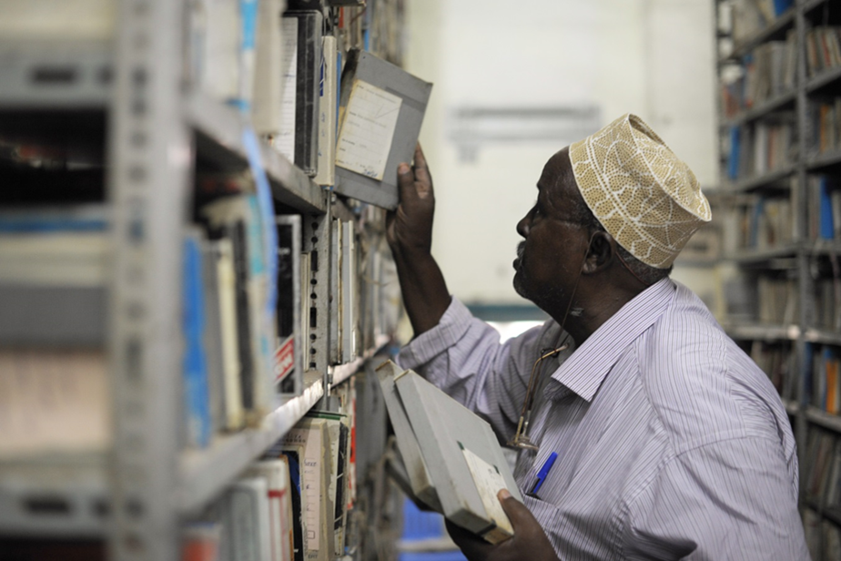
Erfarenheter och verksamheten framöver

EBA ska genomföra analyser och utvärderingar som kan bidra till såväl kunskapsuppbyggnad som underlag för policybeslut. Med ett sådant uppdrag följer en tydlig arbetsuppgift: att identifiera intressanta och relevanta frågeställningar som det kan vara motiverat att uppmärksamma genom studier. En ambition alltsedan EBA bildades har varit att komplettera de analyser och utvärderingar som görs av andra.
Utvärderingar är särskilt viktiga i internationellt utvecklingssamarbete eftersom insatserna genomförs i andra länder än därifrån de finansieras. Svenska skattebetalare har begränsade möjligheter att följa hur biståndsmedel används och vilka resultat de leder till. Därtill saknar biståndets mottagare i många fall möjligheter att påverka beslut om hur pengar fördelas och används. Med andra ord, försvåras lärande om biståndets resultat av geografiska avstånd och hur verksamheten är organiserad.
En fråga som dröjer sig kvar efter den kartläggning som EBA gjort av alla utvärderingar för 2013 är vilket avtryck dessa gett i form av ändrad inriktning och genomförande av biståndet. I vilken mån tar organisationer inom det svenska biståndet till sig information och lärdomar från utvärderingar? Vem är det som ska lära av de utvärderingar som produceras och vilka målgrupper är utvärderingarna anpassade för? Enligt EBA:s bedömning förefaller det finnas ett gap mellan mängden av enskilda projektutvärderingar och behovet av mer aggregerad kunskap för policybeslut. Här hoppas vi att EBA ska kunna spela en viktig roll.
En enskild utvärdering kan dessutom sällan ge definitiva svar om vad som fungerar. Detta är något EBA tagit fasta på. Utöver studier med en utvärderande ansats låter vi därför även göra studier som systematiskt går igenom forskning och etablerad kunskap inom olika områden. EBA kommer under 2016 att publicera erfarenheter och lärdomar från minst tre utvärderingssammanställningar; två med fokus på slutsatser från utvärderingar av utbildningsbistånd och en med fokus på biståndsinsatsers långsiktiga hållbarhet. Vi hoppas därmed kunna bidra med nya perspektiv i relation till de utvärderingar av svenskt bistånd som redan genomförs av andra. Vi kommer också fortsätta arbetet med att publicera analyser av utvärderingsmetoder.

Lika viktiga som våra studier är våra seminarier där vi presenterar resultatet av en studie. Avsikten är att sätta in rapporten i ett sammanhang och ge utrymme för alternativa analyser, erfarenheter och perspektiv. Tanken är att seminarierna ska stimulera till diskussion av studiernas teman, kunna utgöra en mötesplats för forskare, beslutsfattare och praktiker, och på så sätt bidra till spridning av resultaten. Även om rapporten ofta kan vara rätt smal för att samtidigt vara tillräckligt djup, är inte sällan resultatet av seminariet en bredare diskussion om rapportens tillämplighet.
För att utföra vår uppgift måste vi förhålla oss till aktuella förändringar inom det internationella utvecklingssamarbetet såväl internationellt som på hemmaplan. Antagandet av Agenda 2030 och nylanseringen av PGU innebär både en möjlighet och en tydlig utmaning för det svenska biståndet. Som noterats är det en utmaning att agendorna innehåller så många dimensioner av utveckling att behovet av att fokusera och koncentrera biståndet kan försvåras. Frågan om hur Sverige kan göra skillnad genom sitt bistånd inom ramen för Agenda 2030 och vilken roll internationellt utvecklingssamarbete ska ha i relation till PGU och breda utvecklingsagendor blir därmed än viktigare. Framöver kommer flera av EBA:s studier koppla an till de frågor och dagordningar som varit i rampljuset i och med de stora konferenserna 2015, liksom politiken för global utveckling.
Vissa trender från förra året fortsätter. Under 2015 var de humanitära behoven i världen historiskt stora och det humanitära systemet är fortsatt mycket ansträngt. Humanitära frågor kommer behöva prioriteras internationellt och de kommer diskuteras i samband med en stor internationell konferens i Istanbul i maj 2016. Att bidra med relevanta analyser som kan leda till ett förbättrat svenskt humanitärt bistånd är något som EBA bedömer är angeläget.
Ett flertal låginkomstländer kan under de kommande åren förväntas övergå till att bli medelinkomstländer. Därmed kan det svenska biståndet i allt högre utsträckning komma att inriktas på vad som kallas sviktande stater, inklusive områden i konflikt och postkonflikt. Betydelsen av att ha god kunskap om hur man inriktar och genomför insatser i sådana sammanhang är därför av stor vikt för svenskt bistånd. Detta är ett tema där EBA räknar med att kunna bidra med fördjupad kunskap under 2016.
De stora flyktingströmmar som vi sett under 2015 förväntas fortgå även under 2016. Migration- och flyktingfrågor kommer därmed ligga högt på den politiska dagordningen vilket också kommer inverka på svenskt bistånd. EBA vill i detta sammanhang bidra till ett sakligt samtal om vilken roll biståndet bör ha i relation till migrationsfrågorna.
Samtidigt som EBA strävar efter att vara aktuella har verksamheten ett långsiktigt perspektiv. Jämställdhet och kvinnors roll i utveckling har varit prioriterade frågor i svenskt bistånd under lång tid. Regeringen har betonat denna prioritering genom att lansera en feministisk utrikes- och biståndspolitik. Betydelsen av att satsa på jämställdhet bekräftas i flera EBA-rapporter som publicerats under 2015. Frågan är dock hur man ska arbeta för att få bästa resultat. Ett sätt som regeringen har valt är att förstärka arbetet med s.k. jämställdhetsintegrering. EBA avser bidra till ökad kunskap om vad som är fungerande metoder för att uppnå ökad jämställdhet.
Under 2015 har vi kunnat dra flera lärdomar kring möjligheter, men även risker, för staten att samarbeta med andra aktörer inom svenskt bistånd. Vi har belyst stöd till och genom civila samhället samt samverkan med privata sektorn. Samarbetet med stora multilaterala organisationer har tidigare uppmärksammats av EBA. Givet att denna typ av organisationer, inräknat multi-bi stöd, erhåller mer än hälften av det svenska biståndet är det av vikt att EBA också kan bidra med studier som leder till en ökad kunskap på detta område.
Förändringarna i vår omvärld innebär inte bara nya utmaningar utan också nya möjligheter. Ett exempel som uppmärksammas i World Development Report 2016 handlar om informationsteknologi och vad den kan användas till i utvecklingssammanhang. En iakttagelse är att en modern utvecklingsagenda bör adressera det faktum att digitaliseringen kan vara en fundamental del i den kapacitetsuppbyggnad som behövs på många håll i världen.
Under 2016 planerar EBA att fortsätta publicera studier som direkt kopplar till frågor om biståndets inriktning, genomförande, resultat och effektivitet. EBA lyfte i Biståndsanalys 2015 fram fattigdomsinriktningen i svenskt bistånd. Nu arbetar vi vidare med detta tema genom bl.a. två utvärderingar med fokus på fattigdomsreducerande effekter av svenskt bistånd. En av dessa utvärderingar fokuserar på det nu mer än 50-åriga bilaterala biståndet till Tanzania. Den andra utvärderingen syftar till att studera den fattigdomsreducerande effekten av Swedfunds investeringar.
För att EBA:s rapporter, seminarier och övrigt kunskapsarbete ska vara fortsatt relevanta och användbara är det viktigt att kvaliteten i våra produkter är hög. Vi kommer därför fortsätta vårt arbete med omvärldsbevakning och dialog med relevanta aktörer för att identifiera lämpliga frågeställningar. Vidare kommer vi fortsatt värna om kvaliteten i våra rapporter genom att alltid koppla referensgrupper med bred expertis till de studier som genomförs.

Tabell: Pågående studier. Notera att EBA:s referensgrupper har en strikt rådgivande roll och inte ansvarar för rapporternas innehåll eller nödvändigtvis instämmer i slutsatser och rekommendationer.
Tema och beskrivning | Författare
Synthesis evaluation of education aid  Studien syntetiserar experimentella och kvantitativa utvärderingar av internationellt utbildningsbistånd. | Paul Glewwe, Amy Damon, Suzanne Wisniewski, Bixuan Sun
Referensgrupp: Stellan Arvidsson Hyving (Sida), Anna Tompsett (SU)
Capturing complexity and content: Evaluating aid to education  Studien syntetiserar många olika typer av utvärderingar av internationellt utbildningsbistånd. Studien har ett särskilt fokus på komplexitet och sammanhang för insatser. | Joel Samoff, Jane Leer, Michelle Reddy
Referensgrupp: Stein-Erik Kruse, Penina Mlama, Aaron Benavo, Gerd Hanne Fosen, Stellan Arvidsson Hyving (Sida), Gustav Petersson
Vem beslutar över Svenska biståndsmedel?  En kartläggning av den finansiella styrningen av biståndet. | EBA
Referensgrupp: Christine Annemalm (ESV), Eva Hagwall (Fi/BA), Ulrika Meyer (Riksrevisionen)
Utvärderingsmetoder – möjligheter och utmaningar med QCA  En stegvis guide i att tillämpa och kvalitetssäkra metoden Qualitative Comparative Analysis vid utvärdering av biståndsverksamhet | Barbara Befani
Referensgrupp: Jos Vaessen (Maastricht Univ), Laura Camfield (Univ. East Anglia), Lennart Peck (Sida), Rick Davies (egen konsult)
Sustaining a development policy. Results and responsibility for the Swedish Policy for Global Development. En studie om hur man kan förstå de utmaningar som finns med att genomföra policysamordning i form av Politiken för global utveckling (PGU). | Måns Fellesson, Lisa Román
Referensgrupp: Ulrika Grandin (UD), Peter Sörbom (CONCORD), Jan Landahl (f.d. RK/Riksrevisionen), Daniel Tarschys (SU)
Managment approaches for enhancing results in development cooperation En studie om resultatagendan i internationellt bistånd och möjliga alternativa ansatser till hur man kan arbeta som biståndsaktör för att säkerställa resultat. | Cathy Shutt
Referensgrupp: Anders Ivarsson-Westerberg (Södertörn), Janet Vähämäki (SCORE), Rebecka Kitzing Ivarsson och Joakim Molander (Sida), Ray C Rist (konsult)

Bistånd till regional utveckling i södra Afrika – vad fungerar och varför? Studien handlar om hur man kan och bör främja regional utveckling och integration i södra Afrika med externt stöd. | Fredrik Söderbaum, Therese Brolin
Referensgrupp: Elling Tjönneland (CMI), Fantu Cheru (African Studies Centre), Therese Sjömander Magnusson (SIWI), Johanna Teague (UD)
The UN Sustainable Development Goals and Sweden´s Post-2015 Responsibility  Studien analyserar samordningen och ansvarsfördelningen mellan de nationella aktörerna som ska ansvara för realiseringen av FNs 17 hållbarhetsmål (SDGs). | Kristina Jönsson, Magdalena Bexell
Referensgrupp: Åsa Persson (SEI), Hanna Hansson (Concord)
Svenskt bistånd i en ny tid En studie om vilka former av bistånd som har störst förutsättningar att bidra till de biståndspolitiska målen samt vad som bör prioriteras. Analysen utgår från samhällsvetenskaplig utvecklingsteori. | Per Molander
Referensgrupp: Stefan de Vylder, Torben M Andersen (Århus Uni), Jan Bjerninger , Christer Gunnarson (LU)
Evaluation of Swedens Long- Term development Cooperation with Tanzania Utvärdering med fokus på fattigdomseffekter av Sveriges drygt 50-åriga bistånd till Tanzania. | Mark McGillivray, David Carpenter, Oliver Morrissey, Julie Thaarup
Referensgrupp: Arne Bigsten(GU), Samuel Wangwe (Uni of Dar Es Salaam), Göran Hydén, Gun-Britt Andersson (EBA), Bertil Odén, Verena Knippel (Tanzania), Eva Tobisson (UD)
Evaluation of Sweden’s development Cooperation with Uganda  Utvärdering med fokus på interna faktorers betydelse för ett effektivt bistånd. | Stein- Erik Kruse
Referensgrupp: Nilima Gulrajani, Opira Otto, Pamela K. Mbabazi, Stefan Swartling Peterson (UU), Måns Fellesson (NAI)
Fattigdomsbekämpning – antidiskrimineringsåtgärder; en kunskapsinventering En studie som ur ett globalt perspektiv analyserar vilken påverkan anti-diskrimineringsåtgärder gm policies och program har på diskriminerade grupper. | Andrew Shepherd
Referensgrupp: Sammansatt av CPAN; Julia Schalk, EBA
Enprocentmålet - en kritisk granskning  Studien är en analys av enprocentmålets tillkomst och effekter. Dess för- och nackdelar identifieras i avsikt att stimulera debatt. | Lars Anell
Referensgrupp: Anders Forsse, Annika Sundén, Gun-Britt Andersson, Hans Rosling
Effektutvärdering av Swedfunds verksamhet  Utvärderingen studerar effekter på fattigdom av Swedfunds investeringar. | Stephen Spratt, Chris Barnett, Charley Clarke
Referensgrupp: Karin Kronhöffer, Henrik Schaumbürg-Muller

Är det svenska biståndet hållbart?  Studien syntetiserar slutsatser om svenska biståndsinsatsers långsiktiga hållbarhet utifrån nyligen genomförda utvärderingar. | EBA
Referensgrupp: Ännu ej utsedd
Animal health in development cooperation  Denna studie fokuserar på djurhälsans betydelse för fattigdomsreducering och tryggad livsmedelsförsörjning. | Ulf Magnusson, Arvid Uggla, Jonathan Rushton
Referensgrupp: Andreas Davelid (Jordbruksverket), Inge Gerremo (konsult), Mats Åberg (Sida)
The Local Turn of Peacebuilding – Revising a Dogma?  Denna rapport studerar hur lokala perspektiv i fredsbyggande relaterar till ett flertal prioriteringar i det svenska utvecklingssamarbetet som lokal demokrati, genusperspektiv och civilsamhällets roll i postkonfliktländer. | Joakim Öjendal
Referensgrupp: Kristine Höglund (Uppsala universitet), Joakim Molander (Sida), Chris Coulter (UD)
Aid Evaluation: Learning from experience? En studie som utifrån en tvärvetenskaplig ansats söker förklaringar till svårigheterna med att bidra till lärande och förändring i internationellt bistånd med utgångspunkt i utvärderingar. | Hilde Reinertsen, Desmond McNeill, Kristian Bjørkdahl
Referensgrupp: Ännu ej utsedd
Research Aid Revisited: Understanding Swedish research aid in the current state of world development – a historically grounded analysis of future policy options  Studien analyserar svenskt forskningsbistånd som en del i det svenska utvecklingssamarbetet ur ett historiskt perspektiv men i relation till dagens globala utmaningar. | Sverker Sörlin, David Nilsson
Referensgrupp: Måns Lönnroth, Rolf Carlman, Lena Johannson De Chateau (Faugert), Sylvia Schwaag Serger (Vinnova)

Verksamheten under 2015

Under 2015 beslutade EBA om nio rapporter varav merparten presenterades i samband med seminarier. Vid sidan om rapporterna har EBA lanserat en ny publikationsserie – Development Dissertation Briefs (DDB); sammanfattningar av nya avhandlingar. Under förra året publicerade vi 7 DDB. EBA genomförde 12 seminarier under året. Sammanlagt har vi haft en blandad publik och drygt 600 besökare på våra seminarier.

EBA-rapporter:
2015:01 Rethinking Civil Society and Support for Democracy, Richard Youngs
2015:02 Utvärdering av svenskt bistånd – en kartläggning, Expertgruppen för biståndsanalys
2015:03 Concentration difficulties? An analysis of Swedish aid proliferation, Rune Jansen Hagen
2015:04 Youth, entrepreneurship and development, Kjetil Bjorvatn
2015:05 Has Sweden injected realism into public financial management reforms in partner countries? Matt Andrews
2015:06 Now open for business: joint development initiatives between the private and public sectors in development cooperation, Sara Johansson de Silva, Ari Kokko och Hanna Norberg
2015:07 Making development work: the quality of government approach, Bo Rothstein och Marcus Tannenberg
2015:08 Business and Human Rights in development cooperation – has Sweden incorporated the UN Guiding Principles? Rasmus Kløcker Larsen och Sandra Atler
2015:09 In search of double dividends from climate change interventions: Evidence on forest conservation and household energy transitions, Gunnar Köhlin, Subhrendu K. Pattanayak, Erin Sills, Eskil Mattsson, Madelene Ostwald, Ariana Salas, Daniel Ternald
Development Dissertation Briefs (DDB):
DDB 2015:01 Institutional impediments and reluctant actors – the limited role of democracy aid in democratic development, Agnes Cornell
DDB 2015:02 Aiding science: an analysis of Swedish research aid policy 1973-2008, Veronica Brodén Gyberg
DDB 2015:03 Transformative social policy in development? Demystifying conditional cash transfers in Latin America, Johan Sandberg
DDB 2015:04 Public participation in constitution building; an effective strategy for enhanding democracy? Abrak Saati
DDB 2015:05 Stronger than justice: armed group impunity for sexual violence, Angela Muvumba Sellström
DDB 2015:06 Causes of communcal conflicts – government bias, elites and conditions for cooperation, Johan Brosché
DDB 2015:07 Aiding the end of conflict? Reintegrating ex-combatants in Colombia, Michael Jonsson
Seminarier:
20 jan Svenska biståndsformer (DDB 2015:01 – 2015:03)
11 feb Internationellt bistånd till politiska partier – spelar det någon roll? (EBA 2014:03)
23 mars What Role for the African Development Bank in a New Africa? (EBA 2014:05)
22 april New conditions and new actors – time to rethink civil society support? (EBA 2015:01)
12 juni Utvärdering av svenskt bistånd – för många eller för få? (EBA 2015:02)
20 aug Blir det bättre om man koncentrerar sig? (EBA 2015:03)
1 okt How can Sweden contribute to institutional reform in partner countries? (EBA2015:05)

8 okt Conflict, sexual violence and statebuilding in Sweden’s development cooperation (DDB 2015:4 - 2015:7)

23 okt Jobb och entreprenörskap i Afrika – hur kan bistånd bidra? (EBA 2015:04)
6 nov Concentration, Cash and Corruption – what can policy makers learn from development research? (tre EBA-rapporter)
19 nov Now Open for Business: Joint Development Initiatives between the Private and Public Sectors in Development cooperation (EBA 2015:06)
15 dec Time to reconsider the development agenda and to address the enemy number one? (EBA-rapport 2015:07)

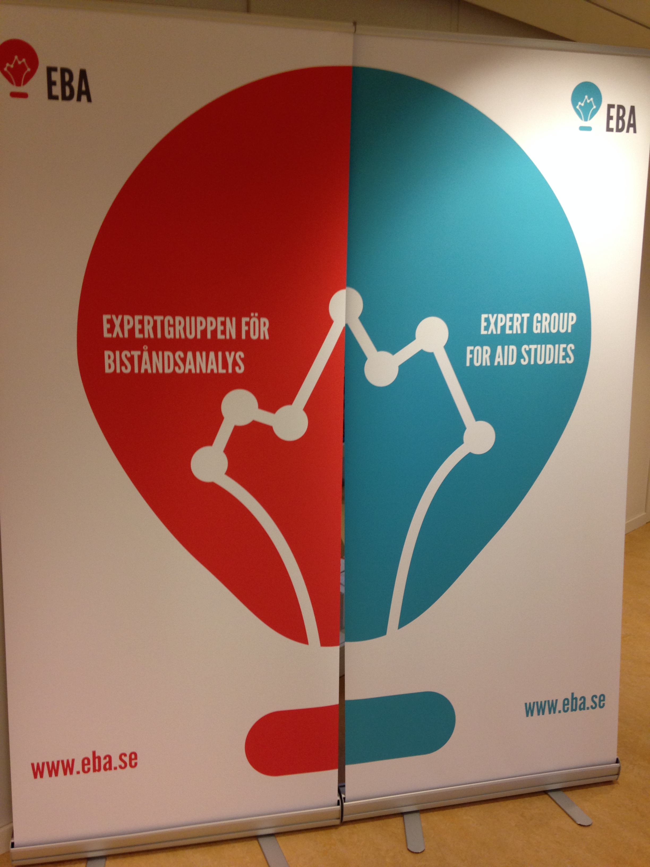

En transparensgaranti i biståndet
Det angivna målet var att minska antalet samarbetsländer från 67 till något över 30. Antalet länder listade i landstrategierna i respektive budgetproposition uppgick till 43 år 2005; 65 år 2006 (noterbart är att sex av de 23 utfasningsländerna, El Salvador, Haiti, Elfenbenskusten, Libanon, Nigeria, Pakistan, inte var med bland dessa); 50 år 2008; för att därefter gradvis minska till 40 år 2014. Ingen lista bilades budgetpropositionen för 2007.
S. 63.
Referens.
Totalt identifierades 267 utvärderingar av det svenska biståndet för år 2013. Utvärderingar av multilaterala organisationer och EU:s bistånd är inte inräknade.
World Development Report 2016: Digital Dividends

